DOSSIER D'ANALYSE

PROJET TW3 : PILOTAGE D'ÉCLAIRAGE SCÉNIQUE

PARTIE INDIVIDUELLE : ÉTUDIANT 2 (INTERFACE TABLETTE)

1. Contexte et objectifs du projet
1.1. Contexte de réalisation Dans le domaine du spectacle vivant, la configuration et le test des dispositifs d'éclairage nécessitent souvent des déplacements sur scène, loin de la console de régie principale. Les techniciens ont besoin d'outils mobiles pour vérifier le fonctionnement des projecteurs individuellement ou lancer des ambiances sans être immobilisés derrière un ordinateur. Le projet TW3 vise à moderniser cette gestion via une architecture distribuée (PC, Raspberry Pi, ESP32, Tablette).
1.2. Objectifs spécifiques (Étudiant 2) Mon rôle consiste à développer l'application mobile sur tablette Android. Les objectifs principaux de ce sous-système sont :
- Mobilité : Offrir une interface de contrôle déportée via Wi-Fi.
- Diagnostic : Permettre le test unitaire rapide d'un projecteur (fonctionnalité "Test").
- Exploitation : Permettre le déclenchement simple de scènes pré-enregistrées (fonctionnalité "Live").
- Simplicité : Proposer une ergonomie tactile intuitive adaptée aux contraintes du direct.

2. Représentation globale du système
2.1. Synoptique du système (Vue Tablette) Le système s'articule autour d'un réseau local Wi-Fi. La tablette agit comme un Client qui communique principalement avec le Serveur Central (Raspberry Pi) pour la gestion des scènes, et potentiellement directement avec les nœuds via Art-Net pour le diagnostic.
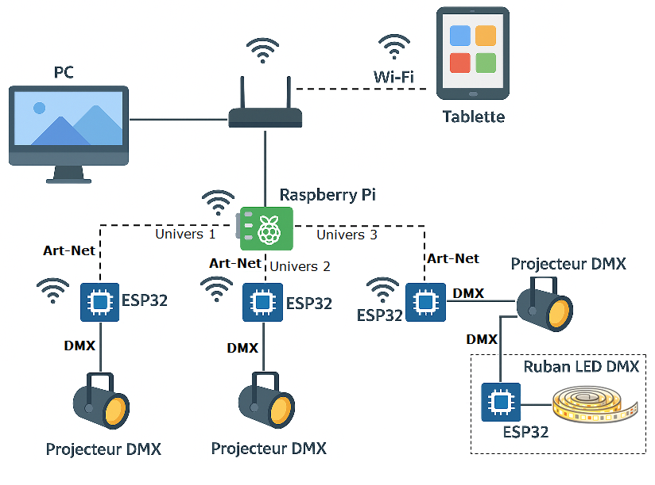
2.2. Architecture technique (Tablette)
- Support matériel : Tablette Android 10" ou supérieure (ex: Samsung Galaxy Tab) avec connectivité Wi-Fi 802.11 ac/n.
- Environnement de développement : Framework Qt6 avec le langage C++ pour la logique métier et QML pour l'interface graphique (GUI), assurant fluidité et portabilité.
Protocoles de communication :
- TCP/Sockets (JSON) : Pour les commandes de haut niveau vers le Raspberry Pi (Lancer scène, récupérer liste).
- UDP (Art-Net) : Utilisé pour l'envoi de trames DMX brutes lors des tests unitaires ou diagnostics réseaux.

3. Analyse des Entrées/Sorties et des données
3.1. Bilan des Entrées Physiques (IHM Tablette) Les interactions se font via la dalle tactile capacitive.
Grandeur physique | Unité | Échelle de mesure | Précision | Type de grandeur | Capteur
Position tactile (X, Y) | Pixel | Résolution écran (ex: 1920x1080) | 1 Pixel | Numérique | Dalle tactile capacitive (Tablette)
Pression / Appui | Booléen | 0 (Relâché) / 1 (Appuyé) | - | TOR (Tout ou Rien) | Dalle tactile capacitive

3.2. Bilan des Sorties Physiques
Élément à piloter | Type de grandeur | Précision | Commande
Module d'émission Wi-Fi | Ondes Électromagnétiques (2.4 / 5 GHz) | Standard 802.11 | Trames Réseau (Paquets IP)
Écran (Affichage) | Intensité lumineuse / Couleur (Pixels) | Résolution native | Interface Graphique (GUI)

3.3. Dictionnaire des données manipulées Le système manipule des données structurées pour communiquer avec le contrôleur.
- Structure JSON (Échanges RPi) :
  - action (String) : Type de commande (ex: "getScenes", "playScene").
  - id (Integer) : Identifiant unique de la scène ou du projecteur.
  - data (Array/Obj) : Charge utile (liste des scènes, acquittement).
- Données Métier :
  - ID Scène : Entier 32 bits.
  - Nom Scène : Chaîne de caractères (String).
  - Univers DMX : Entier (0-15).
  - Valeur Canal : Entier (0-255).

4. Analyse fonctionnelle et processus métiers
4.1. Acteurs et Rôles
- Technicien Lumière (Utilisateur) : Acteur principal. Il se déplace sur scène avec la tablette pour effectuer des réglages ou vérifier le matériel.
- Contrôleur (Système RPi) : Acteur secondaire (système externe du point de vue tablette). Il reçoit les ordres et exécute la logique DMX complexe.
4.2. Matrice RACI (Périmètre Tablette)
Tâche / Processus | Étudiant 2 (Tablette) | Étudiant 3 (RPi) | Technicien
Tester un projecteur | R (Interface) | C (Exécution) | A
Lancer une scène | R (Commande) | R (Exécution) | A
Afficher liste scènes | R (Affichage) | C (Fournisseur) | I

5. Description détaillée des cas d'utilisation
5.1. Diagramme des Cas d'Utilisation Les fonctionnalités principales identifiées pour l'application tablette sont :
- Tester un projecteur
- Lancer une scène
- Obtenir la liste des scènes
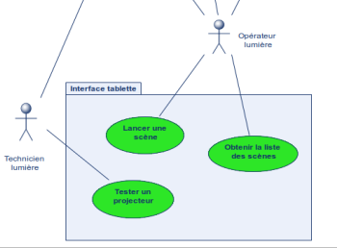

5.2. Description détaillée : Lancer une scène
- Acteur : Opérateur Lumière.
- Pré-conditions : Tablette connectée au Wi-Fi, application lancée, liste des scènes chargée.
- Scénario Nominal :
  - L'opérateur sélectionne une scène via l'interface tactile.
  - L'application envoie une requête JSON {"action": "playScene", "id": X} au RPi.
  - Le RPi valide et renvoie un acquittement "OK".
  - L'interface met en surbrillance la scène active.
- Scénario Alternatif (Échec) : Si le RPi ne répond pas (timeout), un message "Erreur de connexion" s'affiche (Toast Android).
5.3. Description détaillée : Tester un projecteur
- Acteur : Technicien Lumière.
- Objectif : Vérifier physiquement l'allumage d'un projecteur spécifique.
- Scénario Nominal :
  - Le technicien entre l'ID du projecteur ou le sélectionne.
  - Il appuie sur "Test" (ou utilise un slider d'intensité).
  - L'application envoie une commande immédiate (JSON ou Art-Net).
  - Le projecteur s'allume brièvement.
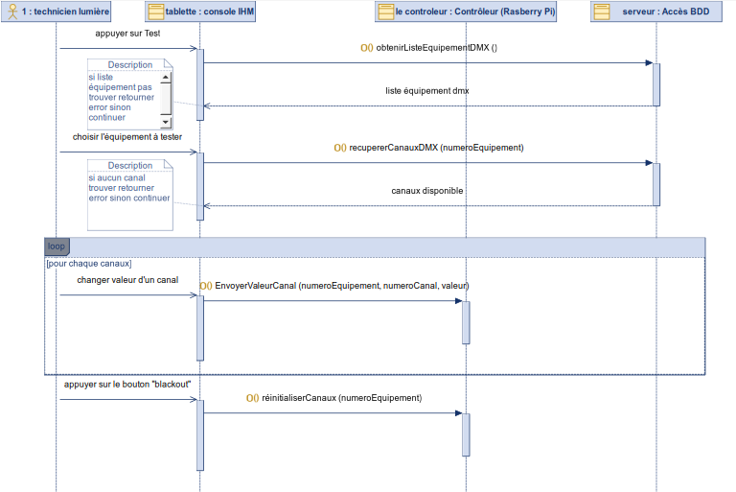
- Diagramme de séquence associé :

6. Modélisation Conceptuelle (Architecture Logicielle)
Étant donné que la tablette est un client "léger" qui ne stocke pas la base de données principale, nous modélisons ici l'architecture des classes de l'application (Diagramme de Classes de Conception).
6.1. Diagramme de Classes (Application Tablette)
L'application est structurée selon le modèle MVC (Modèle-Vue-Contrôleur) facilité par Qt :
- Classes Vue (QML) :
  - MainView : Fenêtre principale.
  - SceneButton : Composant graphique pour une scène.
  - ControlSlider : Composant pour les tests unitaires (Sliders RGB/Dimmer).
- Classes Contrôleur (C++) :
  - AppController : Gère la logique globale et les interactions UI.
    - Méthodes : lancerScene(id), testerProjecteur(id), blackout().
  - NetworkManager : Gère la communication réseau.
    - Attributs : ipServer, port.
    - Méthodes : sendJSON(QJsonObject), sendArtNet(QByteArray).

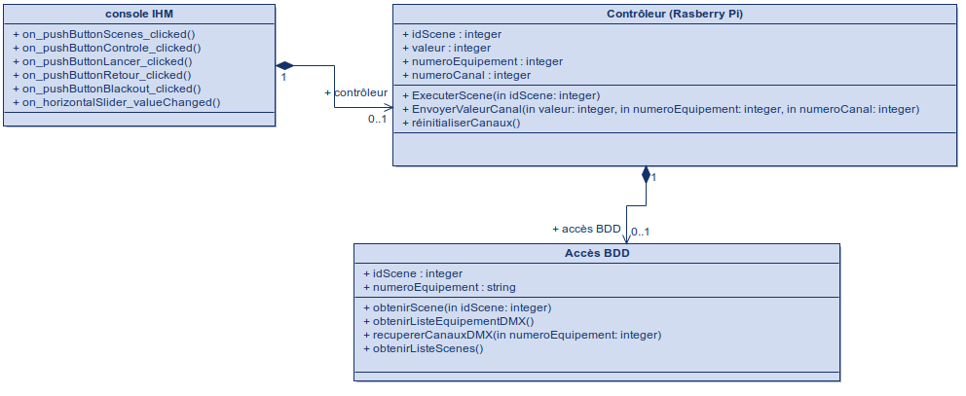
7. Planification et gestion du projet
7.1. Diagramme de Gantt (Tâches Étudiant 2) Le développement est prévu sur 150 heures, réparties comme suit :
- Analyse & Conception (Semaines 1-3) : Définition des protocoles JSON, maquettage UI (Wireframes).
- Mise en place Environnement (Semaine 4) : Installation Qt6 Android, configuration Kit de développement.
- Développement IHM (Semaines 5-8) : Création des vues QML (Menu, Scènes, Contrôle).
- Développement Réseau (Semaines 9-11) : Implémentation des sockets TCP (JSON) et UDP (Art-Net).
- Intégration & Tests (Semaines 12-14) : Tests avec le RPi (Étudiant 3) et les ESP32 (Étudiant 4).
- Finalisation & Documentation (Semaine 15) : Rédaction du dossier final.

